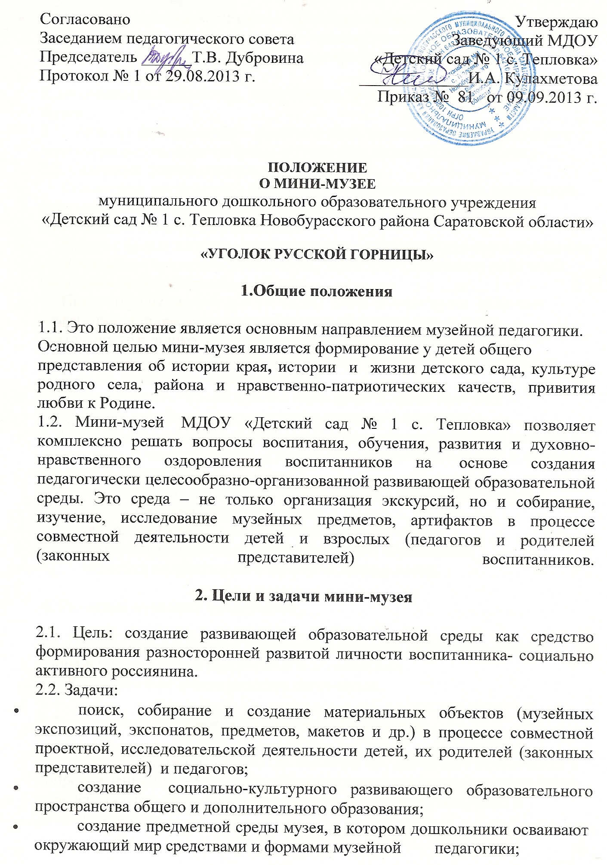

- опытно-экспериментальная проверка содержания форм и методов деятельности музея Организации, моделирующих духовно-нравственное, интеллектуальное, творческое и физическое развитие ребенка.
3. Основные направления, содержание, формы и методы деятельности музея
3.1. Работа с фондом музея – включает сбор, систематизацию, хранение и демонстрацию экспонатов фонда по разделам музейной экспозиции.
3.2. Основные формы и методы деятельности:
- Совместная деятельность педагогов с воспитанниками и их родителями (законными представителями), родственниками, ветеранами по сбору музейных экспонатов и предметов;
- Работа с краеведческим, литературными, информационными и научными источниками, с архивным материалом, опрос и анкетирование родителей (законных представителей) и других;
- Просветительская (образовательная) деятельность музея включает разработку и проведение разнообразных образовательных форм деятельности с дошкольниками (непосредственно образовательная деятельность, самостоятельная деятельность, взаимодействие с семьями, экскурсии, викторины, конкурсы и др.)
- Информационно-аналитическая деятельность музея включает – оформление стендов, витрин, выставок различной тематики;
- Общественно-полезная деятельность музея: это реставрация музейных экспонатов, создание макетов, изготовление предметов, поделок и других наглядных материалов.
3.3. Педагогические технологии, используемые в работе мини-музея.
- технология проектного обучения;
- технология учебно-исследовательского обучения;
- технология личностно-ориентированного образования;
- методика коллективной творческой деятельности.

4. Развитие музейной экспозиции
4.1. Сохранение имеющихся коллекций и разделов экспозиции музея и пополнение их новыми предметами и экспонатами.
4.2. Формирование новых разделов мини-музея.
5. Научно-методическое, программное обеспечение

5.1. Создание силами педагогов Организации методического обеспечения и сопровождения музейных форм образовательной деятельности (разработка перспективных планов, проектов, занятий, праздников, экскурсий и развлечений и т.д.).
5.2. Создание специализированной методической библиотеки, объединяющей фонды методической литературы и собственных разработок педагогов, использования его фондов в образовательном процессе.
5.3. Использование возможностей мини-музея в образовательной деятельности, обмен опытом.
5.4. Вовлечение воспитанников и их родителей (законных представителей) в деятельность музея через непосредственное участие в органах самоуправления в деятельности музея; участие в районных, областных, всероссийских конкурсах по направлениям деятельности музея.
6. Управленческий компонент
6.1. Разработка приказов и распоряжений, касающихся деятельности музея.
6.2. Заключение договоров с другими общественными организациями (учреждениями науки, культуры, музеями) для осуществления научно-методического, краеведческого и творческого взаимодействия с целью оказания методической помощи.
  - Составление, согласование расписания занятий на базе мини-музея.

7. Ожидаемые результаты
7.1. Мини - музей обеспечивает межпредметную интеграцию знаний.
7.2. Обеспечивает формирование предметных и межпредметных связей.
7.3. Позволяет применять теоретические знания в практической деятельности, умение анализировать, ставить цель, планировать, проектировать, продуктивно действовать и принимать решения.
7.4. Мини-музей обеспечивает свободный выбор видов деятельности, в процессе которых формируются и развиваются коммуникативные способности.
7.5. Родители приобретают педагогические знания по разделам
экспозиций, больше узнают о своем ребенке, улучшаются взаимоотношения
между родителями-детьми-педагогами.
7.6. Повышается престиж МДОУ «Детский сад № 1 с. Тепловка» в среде родителей.
8. Документация мини-музея
8.1. Приказ об утверждении Положения мини-музея
8.2. Положение мини – музея «Уголок русской горницы»

